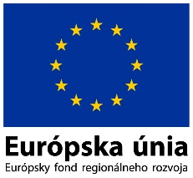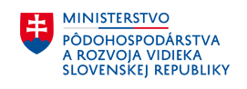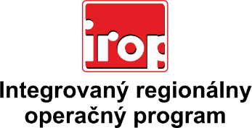

Zoznam odborných hodnotiteľov
Kód výzvy | Mená odborných hodnotiteľov
IROP-PO2-SC223-2017-22  1. hodnotiace kolo | Mgr. Silvia Kotrhová
 | Ing. Martina Lamačková
 | JUDr. Peter Lakota
 | Ing. Ľubomír Viglaš
 | Ing. Šarlota Nováková
 | Mgr. Patrik Saxa
 | Mgr. Peter Lukáč
 | Ing. Lucia Romančíková

